# 代码结构

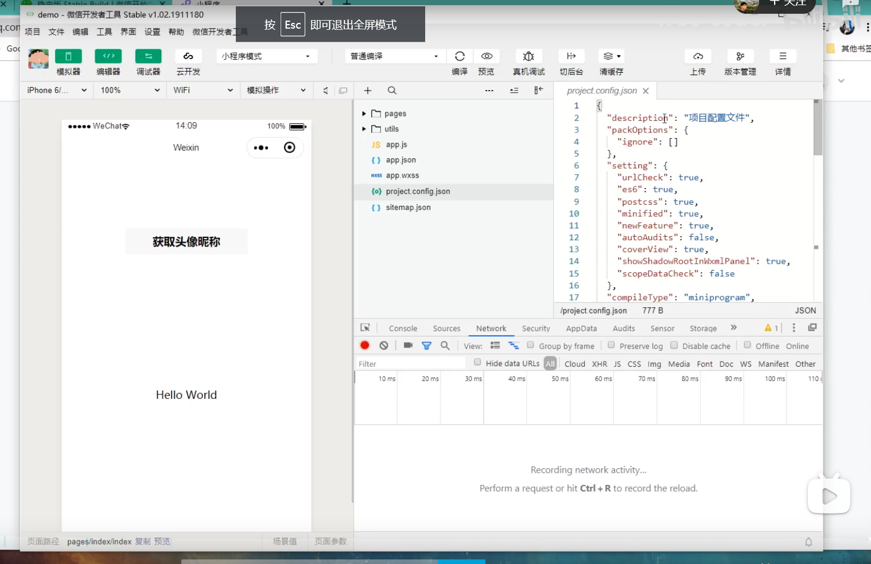

## Project.config.json

里面是配置参数

## App.js

里面是部分通用函数的编写 onlaunch是点击时候的编写

globalData{}是app.js里面的全局属性（小程序有很多的页面，可能很多的页面都有用到这个属性）

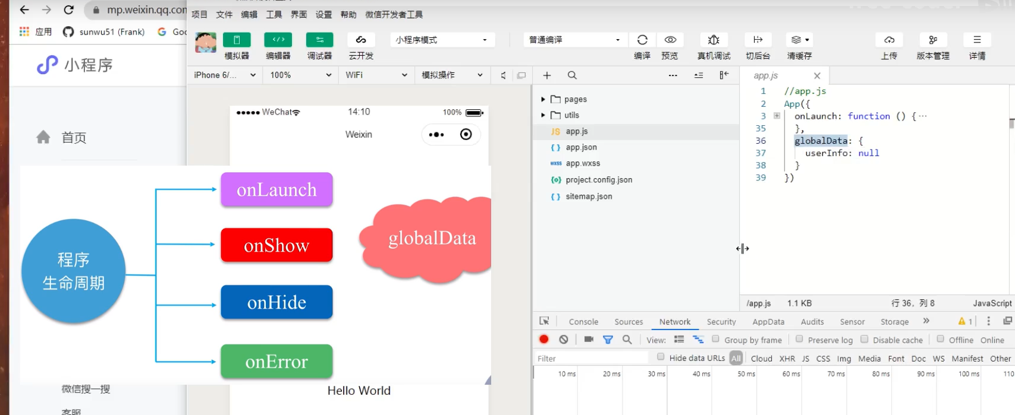

## App.json

里面的pages是页面展示的顺序，

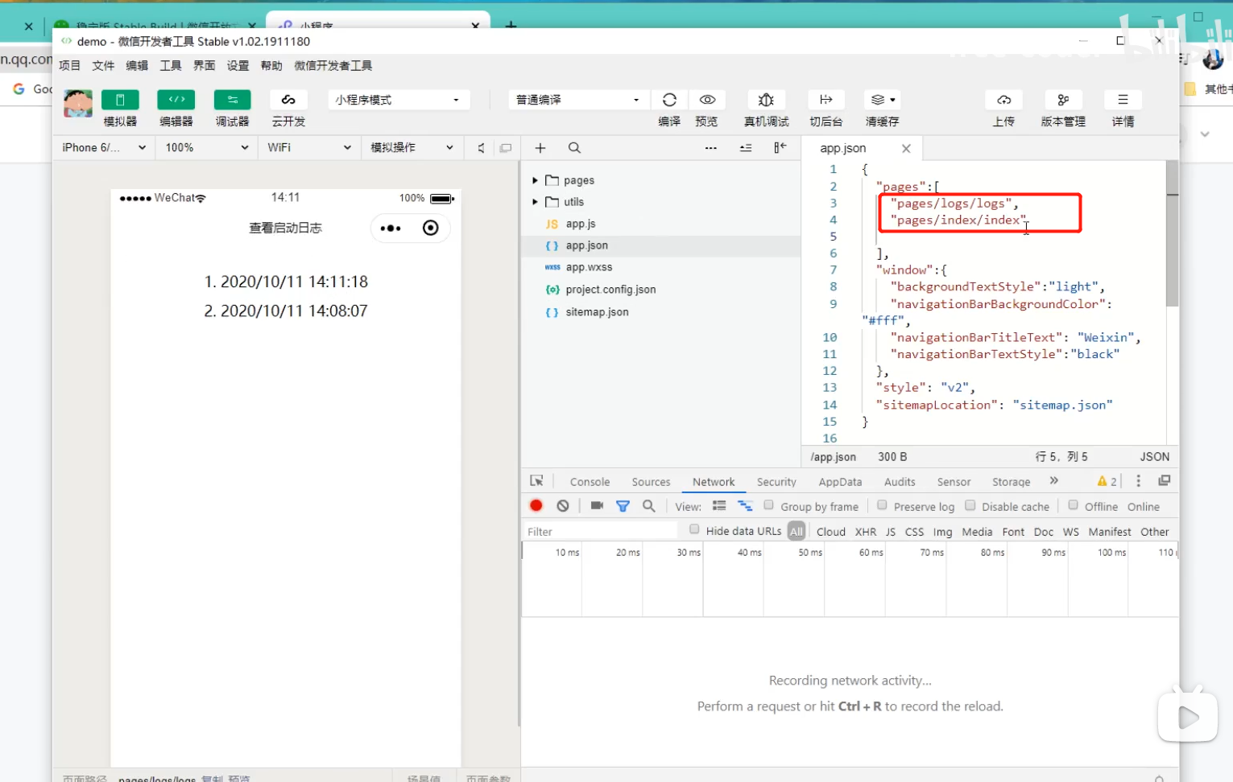

导航栏配置 但是会被页面的配置给覆盖掉

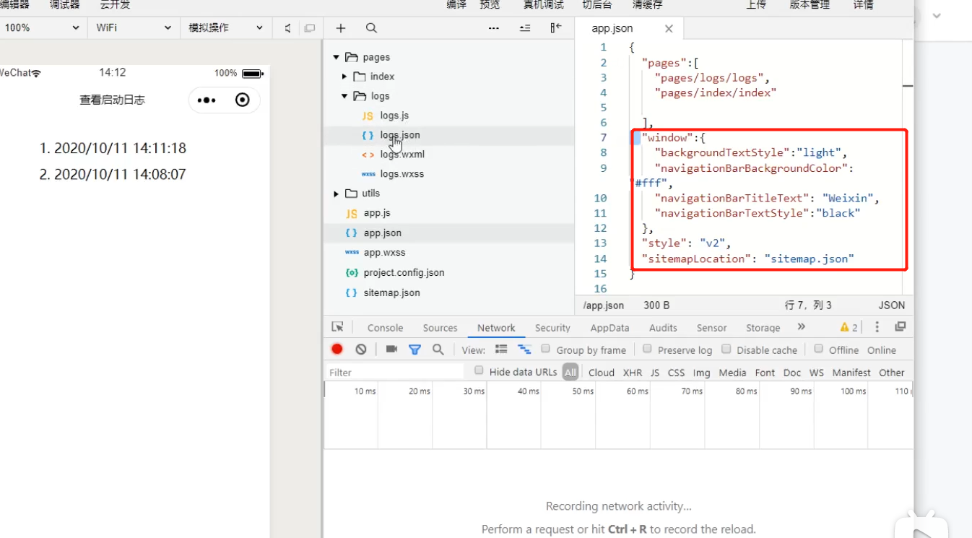

## App.Wxss

Wxss相当于css

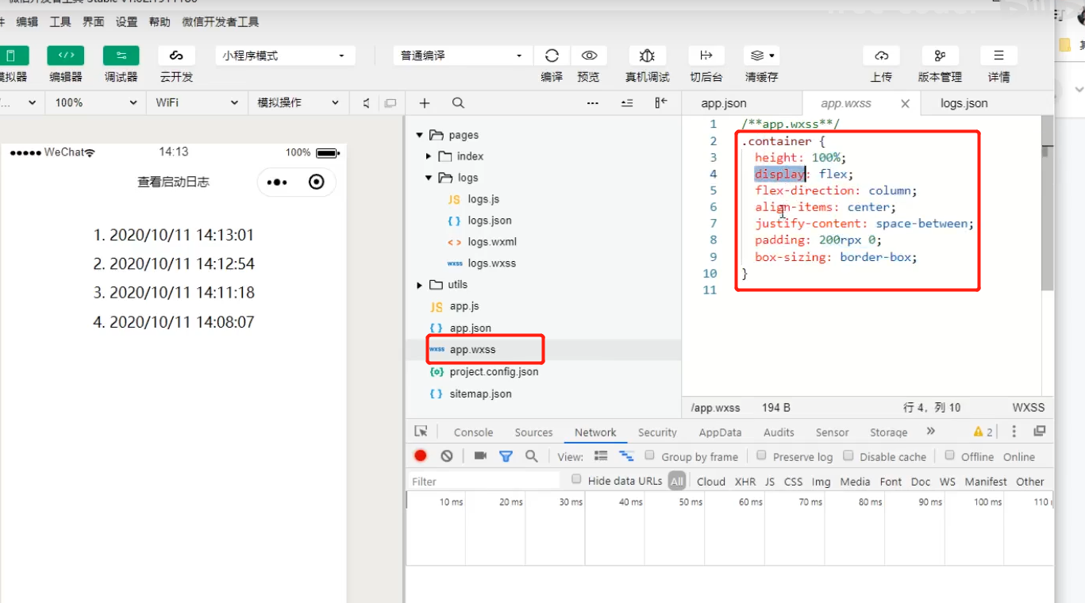

## Logs.wxml

.wxml 相当于 .html

但是里面的标签和html差距还是比较大的

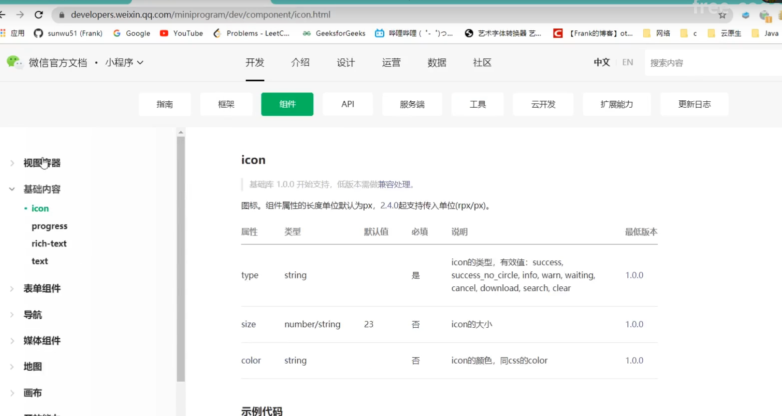

Onload预加载的时候调用的函数

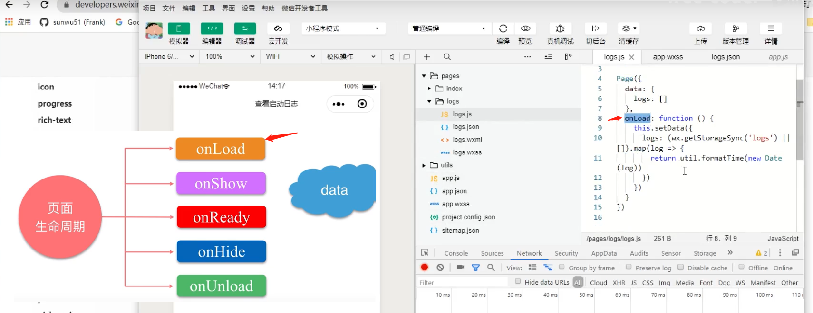

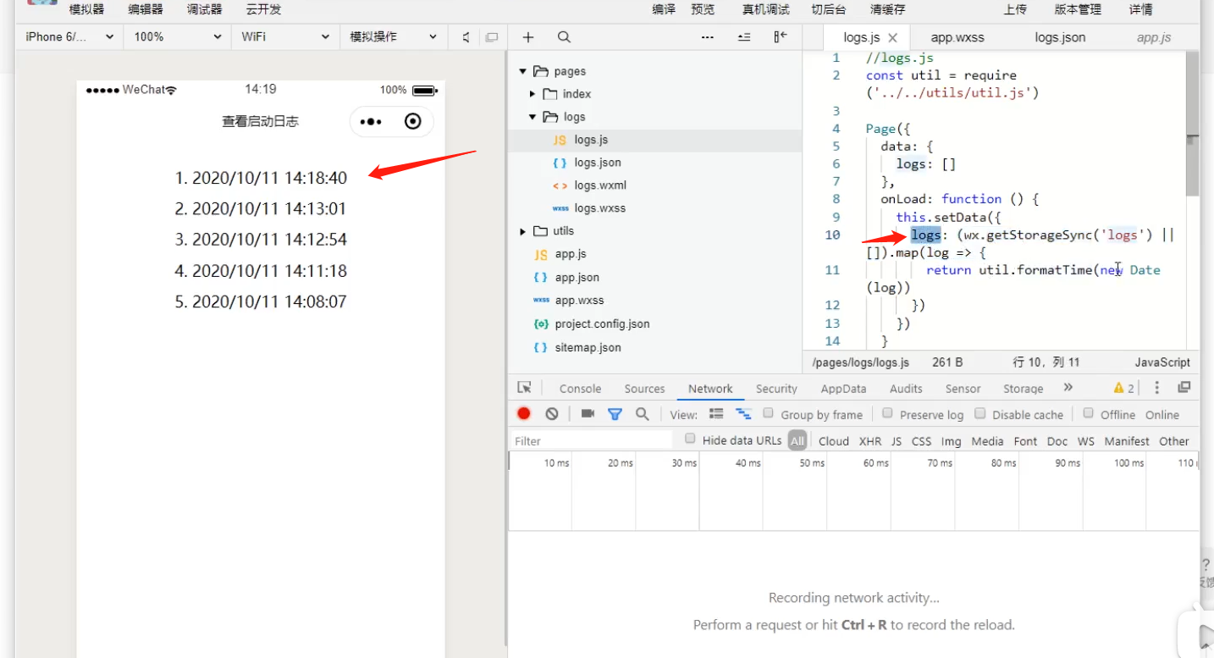、

## 部分常见语法

Js中常见的渲染

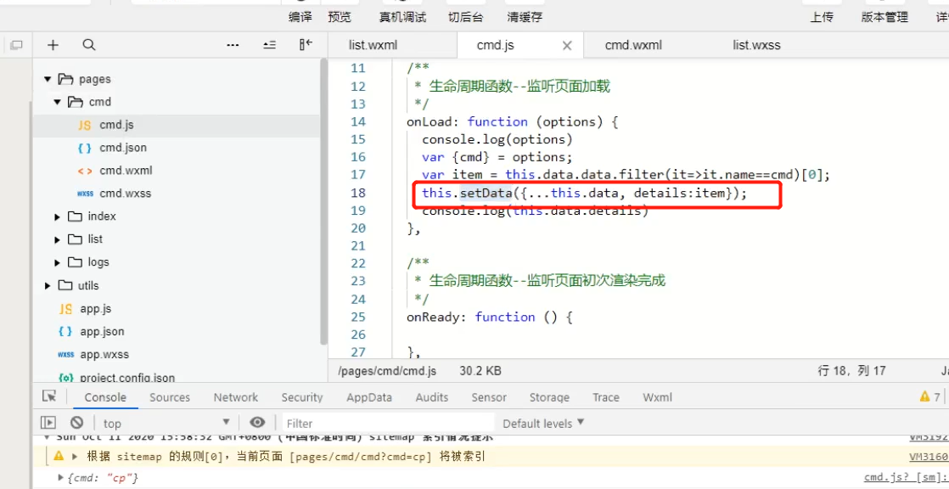

### Wx的ajax请求

